OLIMPIKS
Desktop aplikacija za rezervaciju sportskih sala

Specifikacija zahteva

Verzija 1.0
Pregled izmena
Datum | Verzija | Opis | Autor
21.11.2017 | Nacrt | Inicijalna verzija | Tarik Curić
24.11.2017 | 1.0 | Dopunjena i prerađena verzija | Tarik Curić

Sadržaj
1. Cilj dokumenta 4
2. Opseg dokumenta 4
3. Reference 4
4. Pregled slučajeva korišćenja 4
5. Profili korisnika 8
5.1 Posetilac sportske sale 8
5.2 Administrator 8
6. Opis slučajeva korišćenja 8
6.1 Prijavljivanje na sistem 8
6.2 Obnova lozinke 9
6.3 Unos,ažuriranje i brisanje osnovnih podataka o terminima 10
6.4 Unos i brisanje podataka o posetiocima 11
6.5 Unos,ažuriranje i brisanje cena za rezervaciju 11
6.6 Pregled termina po kategorijama 12
6.7 Zauzimanje slobodnih termina 13
6.8 Oslobađanje zauzetih termina 13
6.9 Pretraga termina po času 14
6.10 Pretraga termina po danu 14
6.11 Pretraga termina po datumu 15
6.12 Prikaz informacija 15
7. Dodatni zahtevi 16
7.1 Funkcionalnost 16
7.2 Upotrebivost 16
7.3 Pouzdanost 16
7.4 Performanse 17
7.5 Podrška i održavanje 17
7.6 Ograničenja 17

Specifikacija zahteva

Cilj dokumenta
Cilj ovog dokumenta je specifikacija zahteva u pogledu detaljnog opisa slučajeva korišćenja OLIMPIKS aplikacije.

Opseg dokumenta
Dokument se odnosi na OLIMPIKS desktop aplikaciju koja će biti razvijena od strane DREAMTEAM-A. OLIMPIKS predstavlja skraćenicu za desktop aplikaciju za rezervisanje sportskih sala. Namena sistema je efikasno prezentovanje, kreiranje i održavanje sadržaja vezanih za rad sportske sale.

Reference
Spisak korišćene literature:
- OLIMPIKS – Predlog projekta, MATRIX-CINEAPP-01, V1.0, 2018, DREAMTEAM.
- OLIMPIKS– Planirani raspored aktivnosti na projektu, V1.0, 2018, DREAMTEAM.
- OLIMPIKS – Plan realizacije projekta, V1.0, 2018, DREAMTEAM.
- OLIMPIKS– Vizija sistema, V1.0, 2018, DREAMTEAM.

Pregled slučajeva korišćenja
Osnovni UML dijagram koji prikazuje korisnike i slučajeve korišćenja OLI|MPIKS aplikacije prikazan je na sledećoj slici:
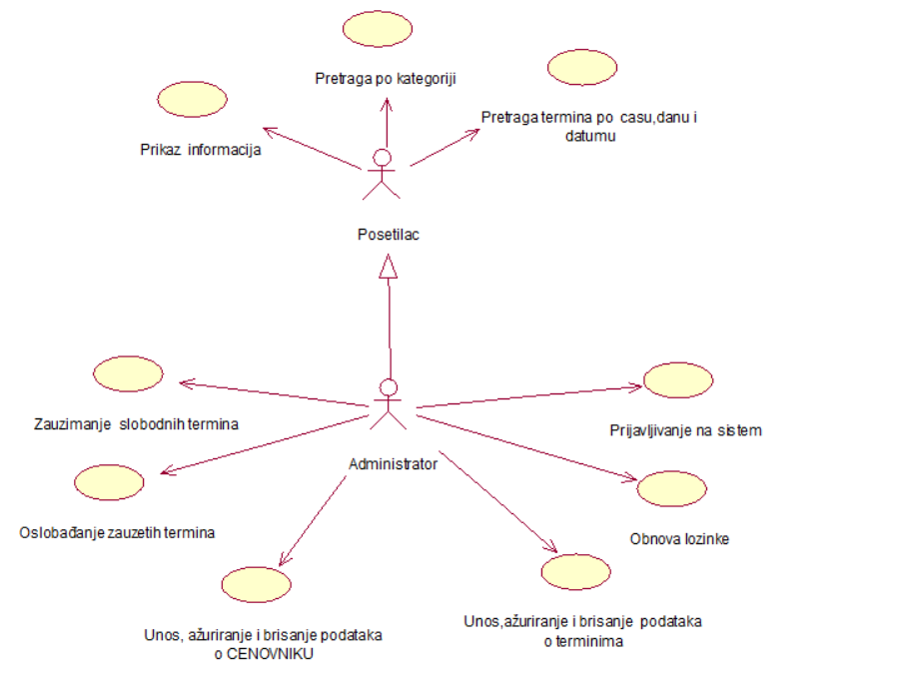
Slučaj korišćenja prikaza informacija se može razložiti na : unos, ažuriranje i brisanje osnovnih podataka o terminima,pretrage po času,danu i datumu, unos i brisanje podataka o kategorijama za rezervaciju,unos,ažuriranje i brisanje podataka o CENOVNIKU .
Detaljni UML dijagram za slučaj korišćenja Prikaz informacija je prikazan na sledećoj slici:

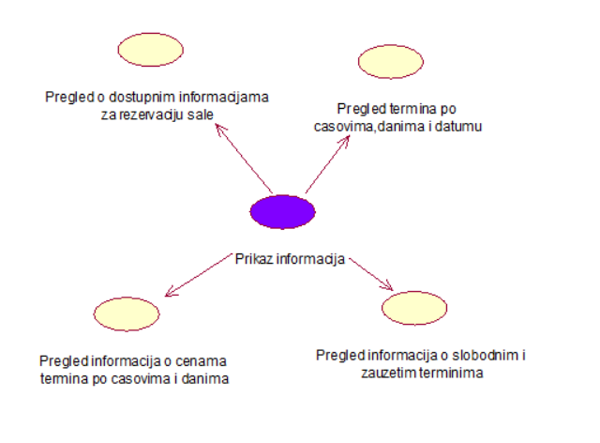
Detaljni UML dijagram za slučaj korišćenja Unosa, ažuriranja i brisanja osnovnih podataka o terminima je prikazan na sledećoj slici:
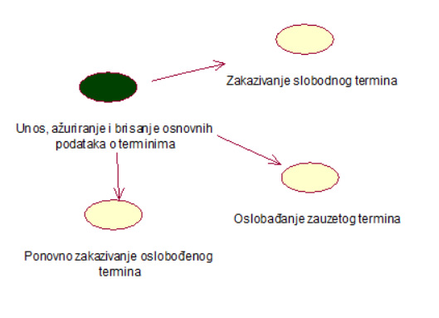

Detaljni UML dijagram za slučaj korišćenja Pretrage termina po času,danu i datumu održavanja termina je prikazan na sledećoj slici:
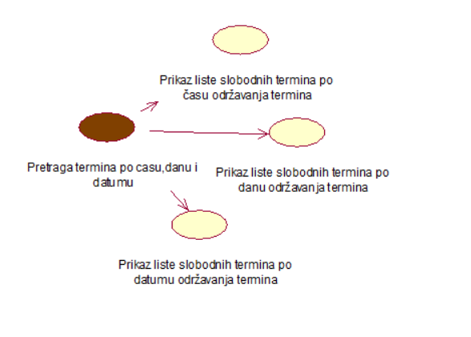
Detaljni UML dijagram za slučaj korišćenja Unosa i brisanja podataka o kategorijama za rezervaciju je prikazan na sledećoj slici:
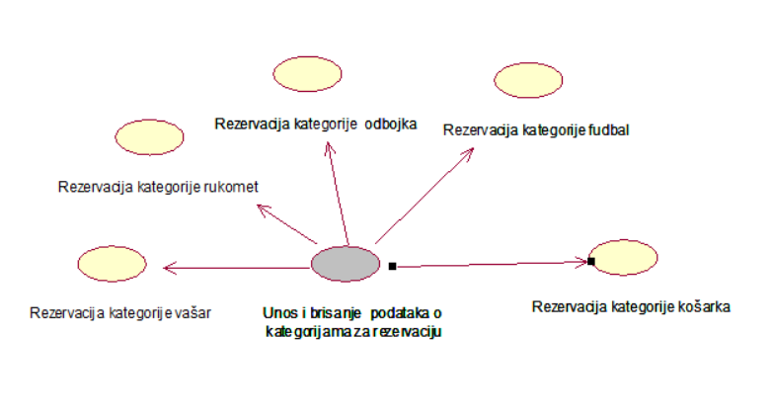
Detaljni UML dijagram za slučaj korišćenja Unosa, ažuriranja i brisanja podataka CENOVNIKA je prikazan na sledećoj slici:
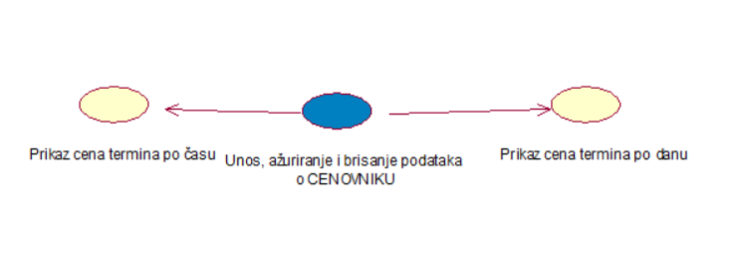

Profili korisnika
Identifikovani su sledeći profili korisnika aplikacije OLIMPIKS:

Posetilac sportske sale
Posetilac sportske sale je osnovni profil korisnika koji sa najmanjim skupom funkcionalnosti na raspolaganju. Korisnici ovog tipa pristupaju aplikaciji u cilju pregleda informacija koje su dostupne. Pristup aplikaciji u ulozi posetioca je slobodan, tj. ne zahteva prethodno prijavljivanje na sistem.

Administrator
Administrator je specijalni profil korisnika koji ima pristup svim funkcionalnostima aplikacije, tj. može se naći u ulozi bilo kog korisnika aplikacije. Administratorski profil je uveden kako bi se obezbedila što veća fleksibilnost u pogledu mogućnosti ažuriranja sadržaja aplikacije.

Opis slučajeva korišćenja

Prijavljivanje na sistem
Kratak opis:
Prijavljivanje korisnika na sistem u cilju pristupa specifičnim funkcijama koje zahtevaju autorizaciju.
Akteri:
Administrator.
Preduslovi:
Pokretanje aplikacije.
Osnovni tok:
- Korisnik bira opciju Administrator.
- Prikazuje se forma za unos lozinke.
- Korisnik unosi lozinku, te nakon toga aktivira komandu Prijavi se.
- Uneti podatak se proverava [izuzetak: Uneli ste pogrešnu lozinku. Pokušajte ponovo. ].
- Prikazuje se početna strana.
Izuzeci:
[Uneli ste pogrešnu lozinku. Pokušajte ponovo.] Prikazuje se obaveštenje na formi za unos lozinke.
Posledice:
Korisnik je prijavljen na sistem i ima pristup svim funkcijama sistema.

Dijagram sekvence:
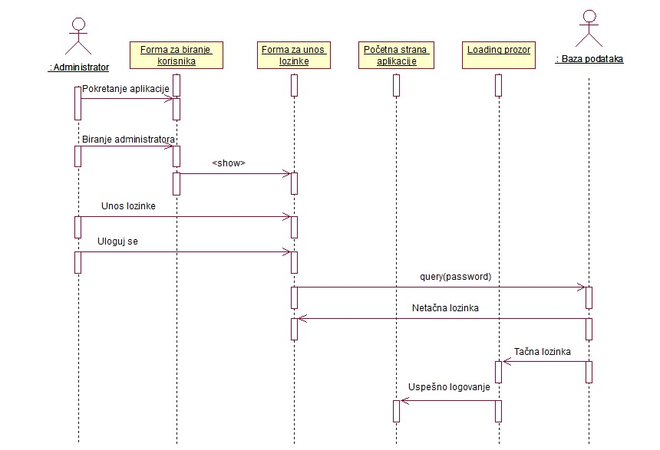

Obnova lozinke
Kratak opis:

Obnova lozinke u slucaju zaboravljanja unošenjem odgovora na sigurnosno pitanje. Menjanje lozinke.

Akteri:

Administrator.

Preduslovi:

Otvaranje forme za prijavljivanje.

Osnovni tok:

- Korisnik klikom na labelu Zaboravili ste lozinku? Kliknite ovde otvara formu za obnovu lozinke.
- Klikom na dugme Traži pitanje, dobija pitanje na koje treba da odgovori.
- Unosi odgovor na pitanje i nakon toga aktivira komandu Prikazi lozinku.
- Uneti podatak se proverava [izuzetak: Odgovor nije tačan. ].
- Prikazuje se lozinka.
- U naznačenom polju uneti novu lozinku.
- Aktivirati komandu Obnovi lozinku

Izuzeci:
[Odgovor nije tačan.] Prikazuje se obaveštenje na formi za obnovu lozinke.
Posledice:
Korisniku je prikazana lozinka. Lozinka je izmenjena.
Dijagram sekvence:
...

Unos, ažuriranje i brisanje osnovnih podataka o terminima
Kratak opis:
Administrator je zadužen za unos, ažuriranje i brisanje osnovnih podataka o terminima koji će se održavati u sali.
Akteri:
Administrator.
Preduslovi:
Otvaranje početne strane aplikacije.
Osnovni tok:
- Korisnik bira profil administrator.
- Korisnik bira karticu termini.
- Prikazuju se informacije (Slobodni termini, i zauzeti termini određenih datuma) koje administrator moze da uređuje po potrebi.
Izuzeci:
Nema.
Posledice:
Dijagram sekvence:
...

Unos i brisanje podataka o posetiocima
Kratak opis:
Evidentiranje posetioca u bazi (npr.- Emin je zakazao termin).
Akteri:
Administrator.
Preduslovi:
Prijavljivanje na sistem.
Osnovni tok:
- Korisnik bira profil administator.
- Korisnik bira karticu termina.
- Korisnik bira opciju izmeni.
- Zatim bira opciju Dodaj.
- Vrši se provera podataka [izuzeci: Nisu uneti svi podaci. ;Id već postoji.].
- Vrši se ažuriranje baze podataka.
Izuzeci:
[Nisu uneti svi podaci.] Prikazuje se poruka o grešci na formi za unos podataka.
[Id već postoji.] Prikazuje se poruka o grešci na formi za unos podataka.
Posledice:
Posetilac je dodat ili uklonjen.
Dijagram sekvence:
...

Unos, ažuriranje i brisanje cena za rezervaciju
Kratak opis:
Administrator kreira cenovnik u zavisnosti količine časova ili dana provedenih u sali. Ima mogućnost unosa, ažuriranja i brisanja cena rezervacije.Korisnicima će biti dostupne informacije o cenama klikom na karticu „CENOVNIK“ koja će se nalazit na početnoj strani.
Akteri:
Administrator.
Preduslovi:
Prijavljivanje na sistem.
Osnovni tok:
- Korisnik bira profil administrator.
- Korisnik bira karticu CENOVNIK.
- Korisnik bira opciju Izmena sadržaja.
- Prikazuje se forma koja sadrži polja za podatke (cena termina po casu i cena termina po danu) kao i tabela koja sadrži sve informacije o terminima koji će se održati u narednom periodu.
- Korisnik bira koji termin želi obrisati klikom na bilo koju informaciju iz tabele. Polja za podatke se automatski popunjavaju.
- Korisnik bira opciju Obriši.
- Prikazuje se poruka kojom se zahteva potvrda brisanja.
- Korisnik potvrđuje brisanje.
Izuzeci:
Nema.
Posledice:
Tekuća stranica je stranica sa cenovnikom za rezervaciju po casu i danu.
Dijagram sekvence:
...

Pregled termina po kategorijama
Kratak opis:
Prikaz liste termina po kategoriji: fudbal, košarka, odbojka, rukomet, vašar.
Akteri:
Posetilac bioskopa, Administrator.
Preduslovi:
Odabir kartice pod nazivom KATEGORIJE.
Osnovni tok:
- Korisnik bira karticu KATEGORIJA.
- Prikazuje se lista sa kategorijama.
- Korisnik bira jednu od ponuđene kategorije.
- Prikazuje se lista slobodnih termina za odabranu kategoriju.
Izuzeci:
Nema.
Posledice:
Tekuća stranica je stranica sa spiskom termina određene kategorije.
Dijagram sekvence:
...

Zauzimanje slobodnih termina
Kratak opis:
Administrator će voditi evidenciju o terminima. Administrator je zadužen za rezervisanje slobodnih termina.
Akteri:
Posetilac sportske sale, Administrator.
Preduslovi:
Odabir kartice pod nazivom Termini.
Osnovni tok:
- Korisnik bira karticu Termini.
- Koristi opciju izmeni sadržaj.
- Adminstator označava slobodan termin kao zauzeti
Izuzeci:
Nema.
Posledice:
Tekuća stranica je stranica sa tabelom koja sadrži termine koji su slobodni za rezervaciju.
Dijagram sekvence:
...

Oslobađanje zauzetih termina
Kratak opis:
U slučaju da posetilac koji je rezervisao termin ga otkaže, administrator je dužan da termin koji prethodno bio evidentiran kao zauzet ga oslobodi i ponovo postane dostupan za rezervisanje.
Akteri:
Posetilac sportske sale, Administrator.
Preduslovi:
Odabir kartice pod nazivom termini.
Osnovni tok:
- Korisnik bira karticu Termini.
- Koristi bira opciju izbriši
- Administrator označava zauzeti termin kao slobodan.
Izuzeci:
Nema
Posledice:
Tekuća stranica je stranica koja sadrži termine koji su zauzeti i koje treba ukloniti.
Dijagram sekvence:
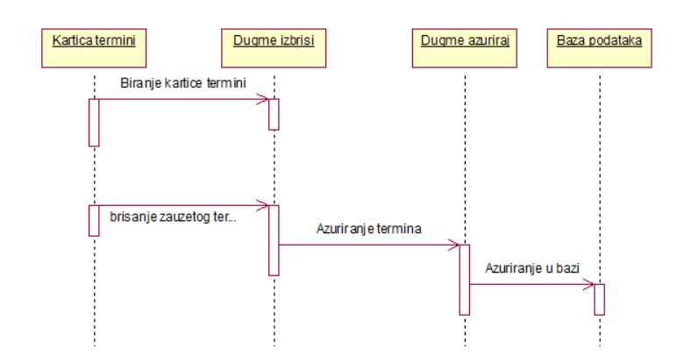

Pretraga slobodnih termina po časovima
Kratak opis:
Prikaz liste slobodnih termina koji se prikazuju u sportskoj sali u određenom času.
Akteri:
Posetilac sportske sale, Administrator.
Preduslovi:
Odabir pretrage po časovima.
Osnovni tok:
- Korisnik bira pretragu po časovima i unosi cas u polje za pretragu.
- Prikazuje se stranica sa slobodnih terminima u određenim časovima.
Izuzeci:
[Nema rezultata pretrage.] Prikazuje se poruka o grešci za uneti čas.
Posledice:
Tekuća stranica je stranica sa listom termina koji su slobodni za rezervaciju u određenom času.
Dijagram sekvence:
...

Pretraga slobodnih termina po danima
Kratak opis:
Prikaz liste slobodnih termina koji se prikazuju u sportskoj sali u određenom danu.
Akteri:
Posetilac sportske sale, Administrator.
Preduslovi:
Odabir pretrage po danima.
Osnovni tok:
- Korisnik bira pretragu po danima i unosi dan u polje za pretragu.
- Prikazuje se stranica sa slobodnim termina u određenim danima.
Izuzeci:
[Nema rezultata pretrage.] Prikazuje se poruka o grešci za uneti dan.
Posledice:
Tekuća stranica je stranica sa listom termina koji su slobodni za rezervaciju određenog dana.
Dijagram sekvence:
...

Pretraga slobodnih termina po datumu
Kratak opis:
Prikaz liste slobodnih termina koje se prikazuju u sportskoj sali određenog datuma.
Akteri:
Posetilac sportske sale,Administrator.
Preduslovi:
Odabir pretrage po datumu.
Osnovni tok:
- Korisnik bira pretragu po datumu i unosi datum u polje za pretragu.
- Prikazuje se stranica sa slobodnih terminima određenih datuma.

Izuzeci:
[Nema rezultata pretrage.] Prikazuje se poruka o grešci za uneti datum.
Posledice:
Tekuća stranica je stranica sa listom termina koji su slobodni za rezervaciju određenog datuma.
Dijagram sekvence:
...

Prikaz informacija
Kratak opis:
Svaki posetilac će imati pristup sledećim informacijama:
  - Pregled termina po danima,casovima i datumu.
  - Pregled informacija o dostupnim kategorijama za rezervaciju sale(fudbal,odbojka,itd...)
  - Pregled informacija o cenama termina po casovima
  - Pregled informacija o slobodnim i zauzetim terminima
Akteri:
Posetilac bioskopa, administrator.
Preduslovi:
Odabir kartica TERMINI i CENOVNIK.
Osnovni tok:
- Korisnik bira karticu TERMINI.
- Korisik bira karticu CENOVNIK.
- Korisnik na osnovu pretrage po času dobija listu slobodnih termina u traženom času.
- Korisnik na osnovu pretrage po danu dobija listu slobodnih termina u traženom danu.
- Korisnik na osnovu pretrage po datumu dobija listu slobodnih termina u traženom datumu.
- Korisnik na osnovu pretrage cena po času dobija cenu termina za određen čas trajanja termina.
- Korisnik na osnovu pretrage cena po danu dobija cenu termina za određeni dan trajanja termina.

Izuzeci:
[Nema slobodnih termina.] Prikazuje se poruka o grešci. Za izabrani cas nema slobodan termin.
[Nema slobodnih termina.] Prikazuje se poruka o grešci. Za izabrani dan nema slobodan termin.
[Nema slobodnih termina.] Prikazuje se poruka o grešci. Za izabrani datum nema slobodan termin.

Posledice:

Tekuća stranica je stranica sa listom termina koji su slobodni za rezervaciju u određenom času.
Tekuća stranica je stranica sa listom termina koji su slobodni za rezervaciju određenog dana.
Tekuća stranica je stranica sa listom termina koji su slobodni za rezervaciju određenog datuma .

Dijagram sekvence:
...

Dodatni zahtevi

Funkcionalnost
U ovom odeljku su specificirani funkcionalni zahtevi koji su zajednički za više slučajeva korišćenja.
OLIMPIKS aplikacije ne zahteva nikakve dodatne funkcionalnosti.

Upotrebivost
U ovom odeljku su specificirani zahtevi koji su vezani za, ili utiču na upotrebivosti sistema koji se razvija.
Korisnički interfejs prilagođen korisniku:
Korisnički interfejs OLIMPIKS aplikacije će biti dizajniran tako da bude omogućeno jednostavno i intuitivno korišćenje bez potrebe za organizovanjem dodatne obuke.

Pouzdanost
U ovom odeljku su specificirani zahtevi u pogledu pouzdanosti sistema koji se razvija.
Dostupnost:
OLIMPIKS aplikacija će biti dostupan 24 časa dnevno, 7 dana u nedelji.
Srednje vreme između otkaza:
Srednje vreme između dva sukcesivna otkaza ne sme da padne ispod 120 sati.

Performanse
U ovom odeljku su specificirani zahtevi koji definišu željene performanse sistema koji se razvija.
Vreme odziva za pristup bazi podataka:
Vreme potrebno za pristupanje bazi podataka u cilju izvršenje nekog upita ne sme da veće od 5 sekundi.

Podrška i održavanje
U ovom odeljku su specificirani zahtevi koji treba da poboljšaju stepen podrške i mogućnost održavanja sistema koji se razvija.
OLIMPIKS aplikacija ne zahteva posebnu podršku i održavanje.

Ograničenja
U ovom odeljku su specificirana ograničenja kojih se treba pridržavati pri projektovanju sistema koji se razvija.
Hardverska platforma:
Klijentski deo sistema treba da ima mogućnost izvršavanja na bilo kom PC računaru sa minimum Pentium IV procesorom i 1GB RAM memorije.
Serverski deo sistema će raditi na PC računaru sa procesorom Pentium G530 2.6Ghz i 2GB RAM memorije.

